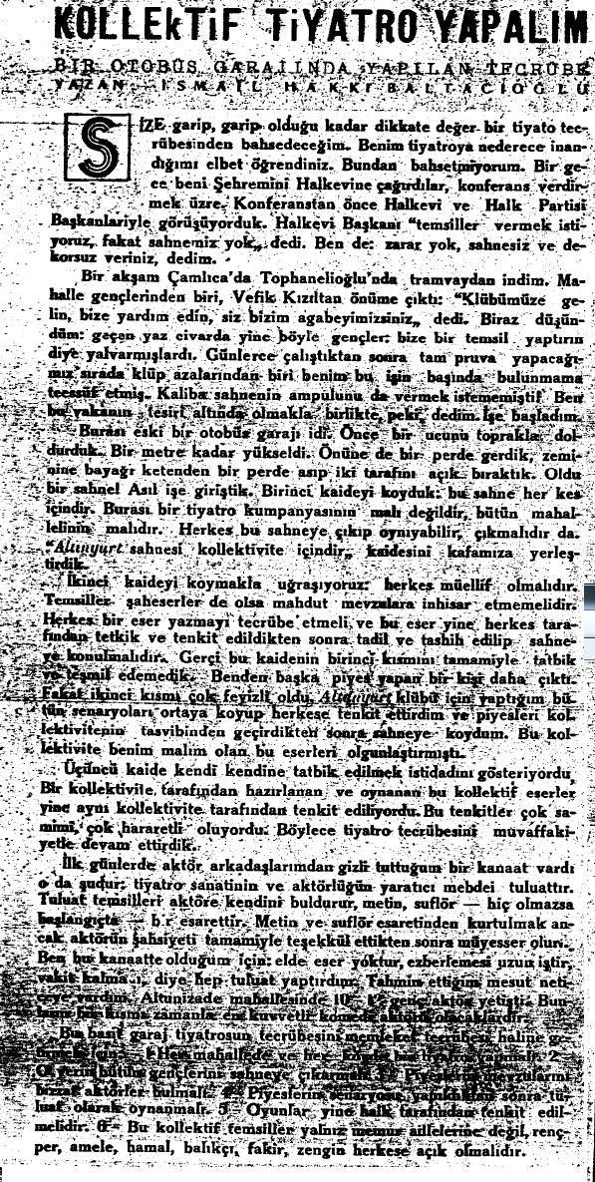

KOLLEKTİF TİYATRO YAPALIM
BİR OTOBÜS GARAJINDA YAPILAN TECRÜBE
S YAZAN: İSMAİL HAKKI BALTACIOĞLU
ize garip, garip olduğu kadar dikkate değer bir tiyatro tecrübesinden bahsedeceğim. Benim tiyatroya ne derece inandığımı elbet öğrendiniz. Bundan bahsetmiyorum. Bir gece beni Şehremini Halkevine çağırdılar, konferans verdirmek üzre. Konferanstan önce Halkevi ve Halk partisi başkanlariyle görüşüyorduk. Halkevi Başkanı “temsiller vermek istiyoruz, fakat sahnemiz yok” dedi. Ben de: zarar yok, sahnesiz ve dekorsuz veriniz, dedim.
Bir akşam Çamlıca’da Tophanelioğlu’nda tramvaydan indim. Mahalle gençlerinden biri, Vefik Kızıltan önüme çıktı:”Klübümüze gelin, bize yardım edin, siz bizim ağabeyimizsiniz” dedi. Bira düşündüm: geçen yaz civarda yine böyle gençler, bize bir temsil yaptırın diye yalvarmışlardı. Günlerce çalıştıktan sonra tam pruva yapacağımız sırada klüp azalarından biri benim bu işin başında bulunmama tesadüf etmiş. Kaliba sahnenin ampulunu da vermek istememişti. Ben bu vakanın tesiri altında olmakla birlikte, peki dedim. İşe başladım.
Burası eski bir otobus garajı idi. Önce bir ucunu toprakla doldurduk. Bir metre kadar yükseldi. Önüne bir perde gerdik, zeminine bayağı ketenden bir perde asıp iki tarafını açık bıraktık. Oldu bir sahne! Asıl işe giriştik. Birinci kaideyi koyduk: bu sahne her kes içindir. Burası bir tiyatro kumpanyasının malı değildir, bütün mahallenin malıdır. Herkes sahneye çıkıp oynıyabilir, çıkmalıdır da. “Altınyurt sahnesi kollektivite içindir” kaidesini kafamıza yerleştirdik.
İkinci kaideyi koymakla uğraşıyoruz: herkes müellif olmalıdır. Temsiller şaheserler de olsa mahdut mevzulara inhisar etmemelidir. Herkes bir eser yazmayı tecrübe etmeli ve bu eser yine herkes tarafından tetkik ve tenkit edildikten sonra tadil ve tashih edilip sahneye konmalıdır. Gerçi bu kaidenin birinci kısmını tamamiyle tatbik ve teşmil edemedik. Benden başka piyes yapan bir kişi daha çıktı. Fakat ikinci kısmı çok feyizli oldu. Altınyurt klübüiçin yaptığım bütün senaryoları ortaya koyup herkese tenkit ettirdim ve piyesleri kollektivitenin tasvibinden geçirdikten sonra sahneye koydum. Bu kollektivite benim malım olan eserleri olgunlaştırmıştı.
Üçüncü kaide kendi kendine tatbik edilmek istidadını gösteriyordu. Bir kollektivite tarafından hazırlanan ve oynanan bu kolektif eserler yine aynı kollektivite tarafından tenkit ediliyordu. Bu tenkitler çok samimi, çok hararetli oluyordu. Böylece tiyatro tecrübesini muvaffakiyetle devam ettirdik.
İlk günlerde aktör arkadaşlarımdan gizli tuttuğum bir kanaat vardı, o da şudur: tiyatro sanatının ve aktörlüğün yaratıcı mebdei tuluattır. Tuluat temsilleri aktöre kendini buldurur, metin, suflör – hiç olmazsa başlangıçta – bir esarettir. Metin ve suflör esaretinden kurtulmak ancak aktörün şahsiyeti tamamiyle teşekkül ettikten sonra müyesser olur. Ben bu kanaatte olduğum için: elde eser yoktur, ezberlemesi uzun iştir, vakit kalmadı diye hep tuluat yaptırdı. Tahmin ettiğim mesut neticeye vardım. Altunizade mahallesinde 10-12 genç aktör yetişti. Bunların bir kısmı zamanla en kuvvetli komedi aktörü olacaklardır.
Bu basit garaj tiyatrosunun tecrübesini memleket tecrübesi haline getirmek için: 1- her mahalle ve her köyde bir tiyatro yapmalı. 2- O yerin bütün gençlerini sahneye çıkartmalı. 3- Piyeslerin mevzularını bizzat aktörler bulmalı. 4- Piyeslerin senaryosu yapıldıktan sonra tuluat olarak oynanmalı.5- Oyunlar yine halk tarafından tenkit edilmelidir. 6- Bu kolektif temsiller yalnız memur ailelerine değil, rençper, amele, hamal, balıkçı, fakir, zengin herkese açık olmalıdır.

